头号空间 · 商家门店使用说明
适用版本：v2.19 | 更新日期：2026年7月16日 | 目标角色：店长、收银员、门店管理员
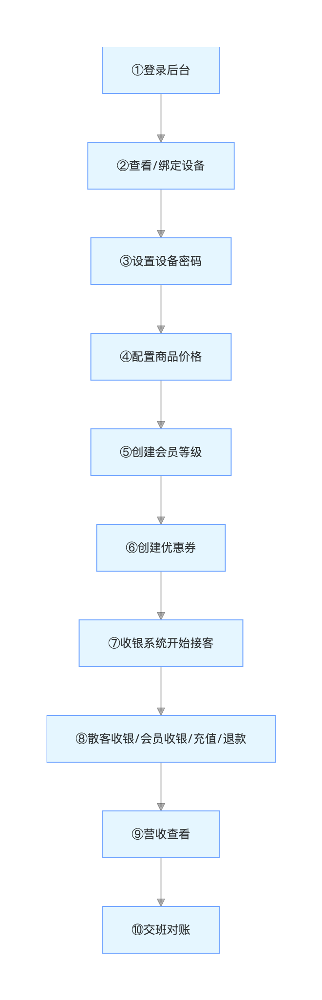

1. 角色定位与业务全景

你的职责
- 设备管理：查看已分配设备、绑定头显、设置管理密码
- 商品定价：设置单次消费项目价格和充值套餐
- 会员运营：创建会员等级、设置折扣、发优惠券
- 收银操作：散客收银、会员收银、充值与退款
- 营收管理：查看营收数据、交接班对账

你使用的系统
系统 | 用途 | 入口
商家后台 (Web) | 设备管理、商品配置、会员管理、营收查看 | 浏览器访问
PC收银系统 (桌面) | 日常收银、会员识别、支付操作 | 门店电脑桌面

⚠ 两个系统使用同一套账号密码（由官方分配）。

2. 登录商家后台
1. 使用官方分配的管理员账号和密码登录商家后台
2. 登录后进入「今日概况」，可查看当日营收、订单数、活跃设备
3. 左侧菜单可进入各管理模块

3. 管理店铺设备
▸ 操作路径：系统设置 → 设备列表

查看主机设备
- Tab「主机设备」：查看主机编号、名称、MAC地址、状态（在线/离线/故障）
- 可通过筛选快速定位
- 每台主机显示其绑定的头显数量

绑定头显到主机
1. 在主机行点击「绑定头显」
2. 输入头显 SN 码搜索
3. 点击确认完成绑定

查看头显设备
- Tab「头显设备」：查看所有头显，状态包括空闲/使用中/充电/离线/故障
- 点击头显可查看详情（电量、瞳距IPD等）

4. 设置设备密码
▸ 操作路径：系统设置 → 设备列表 → 主机设备 → 点击「修改点播系统密码」
这是保护PC点播系统不被顾客随意操作的安全措施。设置密码后，任何试图进入点播系统管理模式的操作都需要验证密码。
操作 | 说明
设置密码 | 输入新密码并确认，立即生效
修改密码 | 输入旧密码后设置新密码
清除密码 | 清空密码，不再需要验证（不推荐）

⚠ 建议每台主机都设置独立的密码，并记录在案。

5. 配置商品和价格

单次消费项目
▸ 操作路径：商品管理 → 单次消费项目
项目名称 | 时长 | 价格 | 说明
30分钟体验 | 30分钟 | ¥59 | 标准单人体验
60分钟畅玩 | 60分钟 | ¥99 | 超值畅玩套餐
单游戏体验券 | 一局 | ¥39 | 指定游戏一局

充值套餐
▸ 操作路径：运营管理 → 充值套餐
套餐名称 | 充值金额 | 赠送金额 | 实到余额
青铜卡 | ¥100 | ¥10 | ¥110
白银卡 | ¥300 | ¥50 | ¥350
黄金卡 | ¥500 | ¥120 | ¥620
钻石卡 | ¥1000 | ¥300 | ¥1300

6. 创建会员体系

设置会员等级
▸ 操作路径：会员管理 → 会员级别
等级 | 折扣率 | 权益建议
普通会员 | 9.5折 | 基础折扣
金卡会员 | 9折 | 专属折扣 + 优先预约
钻石会员 | 8.5折 | 最高折扣 + 生日礼 + 专属通道

新会员礼包
▸ 操作路径：会员管理 → 设置会员折扣
- 可配置新注册会员自动赠送游戏币（如50币）和预存款（如¥10）。

7. 创建优惠券
▸ 操作路径：运营管理 → 优惠券
类型 | 示例 | 使用场景
折扣券 | 满39元打8折 | 新店开业促销
满减券 | 满100减20 | 鼓励高消费
代金券 | 立减15元 | 会员日福利
体验券 | 免费体验1次 | 拉新引流

创建时需设置有效期、使用门槛（最低消费金额或指定游戏）、适用店铺范围。

8. 收银系统日常操作

8.1 散客收银
顾客没有注册会员，使用微信/支付宝/现金支付。
1. 点击「加入商品」或直接选择VR体验项目
2. 输入体验人数和时长，系统自动计算金额
3. 在右侧支付区域选择支付方式：现金直接确认 / 微信支付宝扫码枪扫描付款码
4. 支付成功后弹出成功页面，引导顾客佩戴设备

8.2 会员收银
顾客已注册会员，使用会员储值或游戏币抵扣。
1. 点击「会员」按钮，输入会员手机号或扫描会员码
2. 系统自动识别会员身份，显示可用余额和游戏币
3. 加入商品，系统按固定优先级自动抵扣：
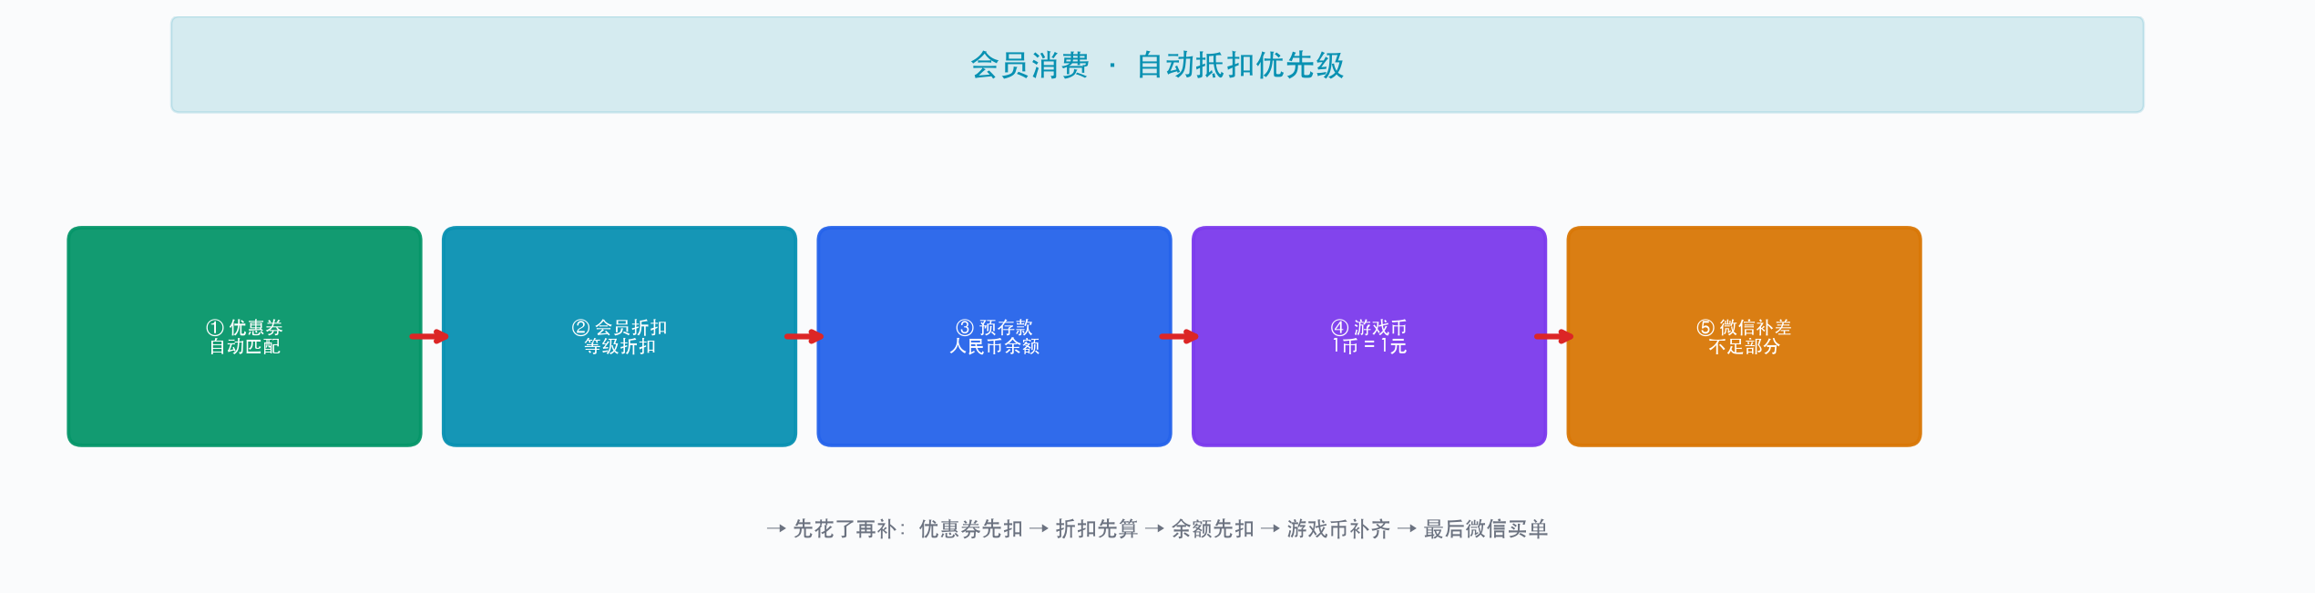

4. 确认扣费，系统从会员账户扣款
5. 余额不足时，自动计算需要微信补差的金额

8.3 充值
路径：会员页面 → 选择会员 → 充值。选择预设套餐，确认后充值到会员预存款账户。

8.4 退款
1. 在订单列表中找到需要退款的订单
2. 点击退款，选择退款原因：客户不想要了 / 游戏体验异常 / 操作错误 / 设备故障 / 重复付款 / 其他
3. 确认退款金额（仅支持整单退款）
4. 已结算订单需上传退款凭证（转账截图等，1-3张）

9. 营收查看与交班对账

营收查看
▸ 操作路径：营收 → 按收银员 / 按支付方式
- 按收银员：每位店员的收款明细
- 按支付方式：现金/微信/支付宝/会员储值分类统计
- 按时间段：小时/日/周/月趋势图

交班对账
▸ 操作路径：交班 → 交班对账
1. 查看本班次营收汇总
2. 复核现金金额（与实际现金核对）
3. 填写备注（如有差异说明原因）
4. 系统自动生成交班记录
⚠ 交班后本班次数据锁定，无法修改。

附录：常见问题与术语表
Q：PC点播系统显示「设备未激活」？
A：联系官方运营确认Token是否已生成。在商家后台 → 设备列表 → 主机设备中可查看Token。
Q：支付失败怎么处理？
A：系统会显示具体原因（网络超时/余额不足/支付被拒/系统繁忙），根据提示重试或引导顾客更换支付方式。
Q：顾客想续费加时？
A：在PC终端上选择续费操作，扫码支付追加时长即可，无需重新开始游戏。
Q：头显一直显示「使用中」无法释放？
A：在商家后台设备列表中找到该头显，手动操作「释放设备」。

术语表
术语 | 解释
Token | 设备认证令牌，PC点播系统绑定店铺的凭证
游戏币 | 会员端消费代币，1:1抵扣消费金额
预存款 | 会员人民币储值余额
散客 | 未注册会员的到店顾客
交班 | 店员换班时的账务交接

